大维多利亚美术馆藏一片卜甲再考释∗

吴丽婉

内容摘要：大维多利亚美术馆藏甲骨中，有一片内容很重要的商代卜甲，其研究价值在于：一，有两个新见字，可进一步丰富对甲骨文字的认识；二，可系联旧有卜辞，帮助辨认以前未被识别的模糊字形，纠正对相关卜辞的错误释读。
关键词：甲骨文考释新见字

加拿大的大维多利亚美术馆（Art Gallery of Greater Victoria）藏有若干甲骨，多数为明义士家旧藏。1989年3月，该馆曾举办特展，展示明义士所藏的近200件中国古代文物，展品刊登在Barry Till 所编Chinese Art From The Rev.Dr.JamesM.menzies Family Collection（《詹姆斯·M·明义士家藏中国文物展》）一书中。该书收入展出的五片甲骨的照片，编号为第22至第25号（第25号包含两片碎小的龟甲）。朱彦民、蔡哲茂二位先生曾分別撰文，对书中的若干或全部甲骨进行介绍说明。
近来，大维多利亚美术馆官网公布了一些馆藏甲骨的彩色照片。这些照片较为清晰，更有利于进一步观察和研究上面的甲骨文字。在馆藏的甲骨当中，有一片内容重要的龟甲，即《詹姆斯·M·明义士家藏中国文物展》著录的第24号。由于该书成书较早，或囿于早期的摄影条件，书中照片清晰度不够，导致有的文字不易辨认、对这片卜甲上的卜辞解读不尽准确。现在借助优质照片（见彩图），可再对卜辞内容加以研究。这片卜甲的研究价值在于：一，有新见文字，可进一步丰富对甲骨文字的认识；二，可系联旧有卜辞，帮助辨认以前未被识别的模糊字形，纠正对相关卜辞的错误释读。下面将对这片卜甲的内容做进一步的考释，挖掘内在信息。
这片卜甲是龟腹甲的右后甲部位，刻有两条宾组三类的卜辞。现先将释文隶写于下，再对重要字词加以解说：
（1A）甲戌卜，宾贞：御王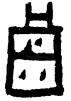于子，祼册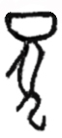。
（1B）壬子卜，宾贞：辛亥王入自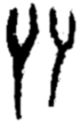，王，有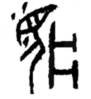，唯害。一月。

一、对（1A）的解读
字甲骨文习见，但字不识。对此字的释读，就笔者所见，除了《甲骨文字诂林》中所收各家解释以外，宋华强、姚萱、张惟捷等学者也均在文章中论及此字。但目前尚未取得一致的看法。通过辞例，大致可以推断表示疾病伤痛之类的意思，或许与肩疾有关。
子，人名。“御王于子”的意思是，为了禳除王的疾，而向子举行御祭。说明此时子已经逝世而受祭。甲骨文关于“子”的占卜主要见于典宾类和宾三类卜辞，比较完整的卜辞有：
（2）癸亥卜，殻贞：旬无忧。王占[曰：有咎]，其亦有来艰。五日丁卯子（殊），不殒。《合集》10405反（10406反同文，典宾）
（3）甲申卜，亘贞：子不[殒]。《合集》3120正（典宾）
（4）癸亥，贞：旬有咎。子殒。二[月]。《合集》17080正（典宾）
（5）[王]占曰：有咎。七日己[巳子]殒。《合集》13362正（典宾）
（6）□卯卜，争[贞：子]葬无埜（野）。《合集》17173（宾三）
（7）岁于子。《合集》3121（宾出）
殒，指殒命，意即“死亡”。殊，钟柏生先生认为此处应读为训伤的“诛”，表示受伤的意思， 其说可从。此辞的意思是子受伤，但没死。从（2）辞看，子此时已有疾病伤痛，但尚未及死。（3）辞的子，也尚在人世，所以才为他占卜是否会死亡。（4）（5）两辞的“子殒”、“七日己[巳子]殒”是验辞，记载了子已经死亡这一事实。（5）辞因仅有占辞，原本不知“己”字后残缺的地支字，但（4）（5）的验辞均言“子殒”，同一人的死亡日期应为同一天，根据（4）的前辞“癸亥”推测，（5）辞所缺地支当为“巳”，因为“癸亥”后的第七天即为“己巳”。由此可知子卒于己巳日。（6）辞大抵是要埋葬子，卜问有无野外空地可以作为墓地。（7）辞有些甲骨文的释文类工具书所作释文有误，或从左往右读，或将两辞误作一辞。从拓本看（见图1），“于”字下面有一横线，应是界划线，上下应作两辞。下面一辞最左边的残字应是“月”字残文，表示的可能是占卜的月份。根据卜辞行款，下面一辞应是从右往左读，上面一辞的释读方向理应相同，应释作“岁于子”，而非“子岁于”。“子”作为岁祭的对象，亦说明此时子已逝世。
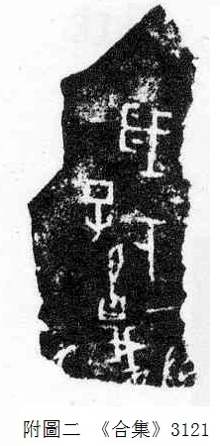
图1 《合集》3121
从（1）－（7）辞看，子在典宾类卜辞里已有性命之忧，且最终辞世，在宾三、宾出类卜辞则已辞世而受祭。这七条卜辞展示了子从受伤，死亡，最后成为祭祀对象的整个过程。
“祼册”三字，朱彦民文作“福册□”，谓“最后一字不清，故阙疑之。‘福’字甲骨文像尊里盛满美酒双手供奉于神位之形”。蔡哲茂文作“尊册夒”，谓“大抵是说‘尊册’于殷人之高祖‘夒’”。
先说“祼”字。其字形结构为以“”持“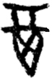”，手中所持之器上部为两弧线，而“酉”字上部多为两直线，将此字释为“福”或“尊”均误。《合集》18206“祼”字作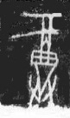，与此字结构相同。当以释“祼”为确。
卜辞有“祼”连用之例：
（8）庚子卜，贞：夕祼羌，卯牛一。 《合集》32182（历一）
（9）贞：于羌甲御，祼□。《合集》1793正（典宾）
“祼册”当与“祼”相同，“”从“册”得声，故可用“册”表示“”。类似的例子，比如从舟得声的“受”字或用“舟”表示，“受由”（《合集》4025）又作“舟由”（《合集》6073）；又如从辰得声的“”字或用“辰”表示，《合集》5766“令以射从求方我（宜）”与《合集》32996“令辰以新射于”为同一事而卜，“”与“辰”为同一人。卜辞习见“爯册”一词，在《合集》557、7426中又作“爯”，可见“册”“”的关系密切。
从彩照上看，（1A）最后一字为某种动物之象形，身体部位与“犬”相类，上部概为兽首的轮廓，或可摹作，此为新见字。具体为何种动物，待考。在此指的是祭祀所用牺牲。
（1A）主要是贞问为了禳除王的疾，而向子举行祭祀，用作为祭品。

二、对（1B）的解读
下面，我们先将（1B）与《合集》5184、17399系联起来，解决这两版卜辞的释读，再对此辞加以解说。
《合集》5184（见图2）“自”字后一字，相关的释文类工具书均未释出，仅以方框“□”代替，字编类工具书亦因字形模糊难辨而未收录。比照（1B）字形，《合集》5184“自”字后面当与“”为同一字，而且从辞例看，两版极可能是同文卜辞，“辛”字后所缺地支当为“亥”。《合集》5184可释作：
（10）贞：辛[亥]王入自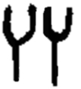[]。（宾三）
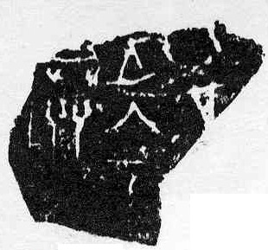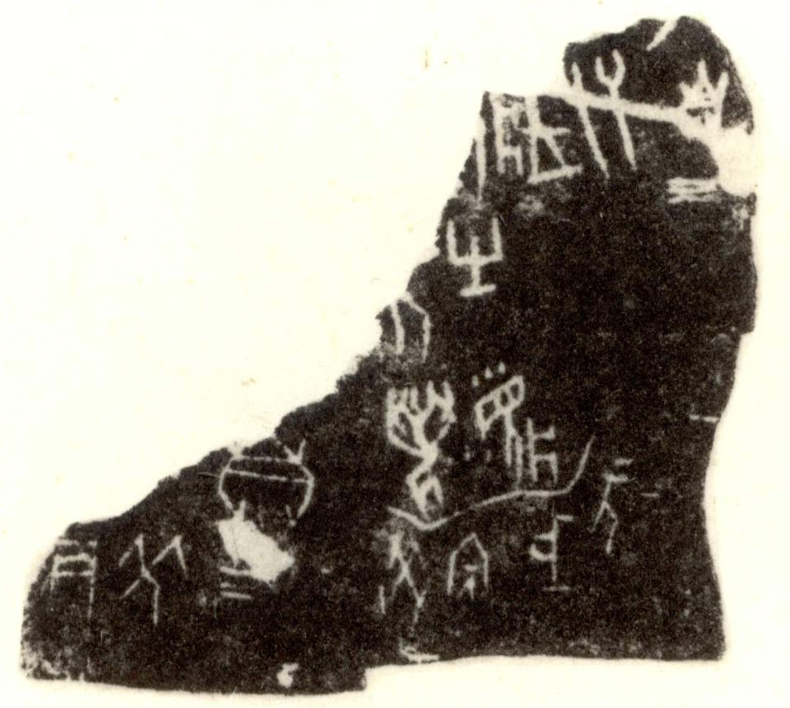
图2 《合集》5184 图3 《合集》17399
《合集》17399（见图3）右上部位的卜辞，现有的甲骨释文工具书均分为二辞：“有梦，不若。”“自王[梦]。”将《合集》17399与（1B）对照，可看出这两版卜辞关系密切，应为同一事项而卜。《合集》17399“自”字上边一字及左边一字，诸家释文均未释出。通过对照辞例及分析残文，可知“自”字上边一字为“入”字残文，左边一字即（1B）的。“王”字左一字，仅残存“爿”旁以及“人”旁的下半笔画，对应的是（1B）的“”，旧释为“梦”，有误。“若”字上边一字，诸家补释为“不”，是正确的，“不若”与（1B）“唯害”意思相近。《合集》17399右上卜辞可重新释写为：
（11）[入]自，王[]，有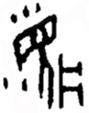，[不]若。（宾三）
通过上面的分析，在目前的卜辞中共三见，表示的是地名或者是某个地点、场所。
甲骨文有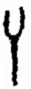字，见于《屯南》173和《屯南》2294（后者字形不清）两版同文卜辞。《屯南》2294辞例较为完整，其中两辞为：
（12A）甲子卜：父甲豊，惠祖丁豊用。
（12B）甲子卜：其豊在下，北向。 （无名）
从辞例看，“下”表示的应该是地名或某个地点、场所，“下”之“下”，可能表示地势低下的意思。甲骨文里有“隰田”和“上田”，“隰田就是地势低下土质比较潮湿的田……原田和隰田是古代最重要的两类田……《毛传》说：‘下曰隰’，隰田也未尝不可以称下田，上田大概就是原田”。甲骨文未见“下田”一词，但有“在下南田受禾”（《合集》28231）、“于下尸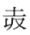（壅）田”（《合集》33211）。“下南”“下尸”均是农田的所在地，这里的“下”表示的或许就是裘锡圭先生所说的“下田”之“下”，与“隰”字意思相近，指地势较低之处。《拼五》1049“□酉卜，贞：[冓于]上御方。○贞：冓于下御方。”贞问“冓（人名）”是在“上”还是在“下”抵御敌对方国，“上”“下”所指当为高处和低处。《合集》27815“王立于上”，此处的“上”也应该指高处。可见，甲骨文里“上”“下”二字是可以用来表示地势高低的。“下”之“下”或即此义，“下”指的地势低洼之处。、的写法相同，具体用法也大致相同，差别仅在于一繁一简，古文字的同一偏旁往往繁简无别，两者当为一字之繁简体。由于字形结构简单，在卜辞中又用作地名或地点，难以解释构形。
甲骨文中有如下形体：
A：《屯南》106、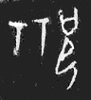《屯南》660、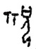《合集》28497（《宁沪》1.372）
B：《合补》9083、《屯南》2440、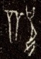《合集》29280
C: 《合集》29282、《合集》29279
A－C皆为无名组卜辞的田猎地名，一般认为是一字异体，这是没有问题的。裘锡圭先生认为此字可能是“詽”字：甲骨文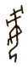象女子头上插二“筓”之形，当即“姸”字初文；其上部所从二（正立则为T）为“筓”字象形初文。“T”象“筓”形，应即“筓”字初文。甲骨文“”字及金文“”字所从之“干”皆作“T”。甲骨文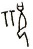字可能是“詽”字。根据裘先生的观点，A左旁为“筓”的表意初文。独体字的、与C左旁写法相同，也可能是“筓”字的表意初文。
除了上述字形以外，甲骨文还有下面一些字形：
D：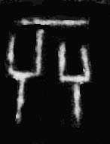《合集》21431
E: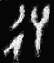《合集》8108
F：《合集》655正甲、《合集》4553、《屯南》4357、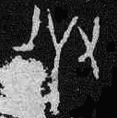《合集》32193
D、E、F所从均与、相同或相近，但这些字在甲骨文中或用作地名、人名，或用法不明，无法做进一步讨论。
，是一新见字。从彩照上看，右旁清晰，从爿，从人（人腿左右两边各附有小点），为“疒（疾）”；左旁稍显模糊，但仍可辨认出“T”形笔画，“T”的竖笔左边可见两小点，横笔上部似乎有两个或三个小点，或为“示”。从字形看，可能是一个与疾病相关的词。
，目前只见于（1B）以及（11）两辞。对于（11）的字形，目前的甲骨字编一般归入“梦”字。但此字写法与常见的“梦”字有所不同，或非一字。除去小点以外的偏旁，还作为合体字的偏旁见于《合集》17466+5451（《甲骨拼合集》第45则）、6813，字形作。《旅藏》410有一残字作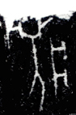，从残辞看，或与《合集》6813为同文，可能是字残文。根据辞例，可以确定用作人名，但构形目前尚不清楚。
（1B）主要占卜辛亥这一天王从进入，，出现了的现象，会有灾害吗。

以上对大维多利亚美术馆藏一版卜甲的内容进行解读，并系联旧著录里的其他卜辞，对相关字词和辞例谈一些浅显看法，盼能起抛砖引玉之效，以待方家精彩论见。

补记：本文于2019年7月9日写毕，发表时除对匿名评审专家所提意见加以修改以外,其他的基本维持原稿内容。在2019年10月18-19日举办的“纪念甲骨文发现120周年国际学术研讨会”会上，蔡哲茂先生提交《加拿大维多利亚博物馆藏甲骨旧释补正》一文，对原先在《加拿大维多利亚博物馆旧藏五片甲骨介绍》所作释文有所修正。孙亚冰先生在2020年1月5日将《合集》17399与5392缀合（中国社会科学院先秦史研究室网站），缀合后可证与（1B）确为一事同卜。读者可再参看两位先生对此卜甲的研究。
在收到校样后，方注意到蒋玉斌先生《说甲骨文中作状语的“上”“下”》（《出土文献与汉语史研究工作坊》，浙江大学中文系、汉语史研究中心，2018年7月2日）一文中也提到甲骨文里一些“上”字和“下”字可能是就地形的上方与下方而言，与本文所说“上”“下”表示地势高低意思相同。因校样已不宜对正文进行大幅度改动，故把蒋先生意见补记于此。

附录：本文引用甲骨著录书简称：
《宁沪》—胡厚宣撰：《战后宁沪新获甲骨集》，来熏阁书店，1951年
《屯南》—中国社会科学院考古研究所编：《小屯南地甲骨》，中华书局，1980年
《合集》—郭沫若主编：甲骨文合集》，中华书局，1982年
《合补》—彭邦炯、谢济、马季凡：《甲骨文合集补编》，语文出版社，1999年
《旅藏》—宋镇豪、郭富纯主编：《旅顺博物馆所藏甲骨》，上海古籍出版社，2014年
《拼五》—黄天树主编：《甲骨拼合五集》，学苑出版社，2019年

【作者简介】吴丽婉，中山大学中文系特聘研究员。研究方向：出土文献与古文字。

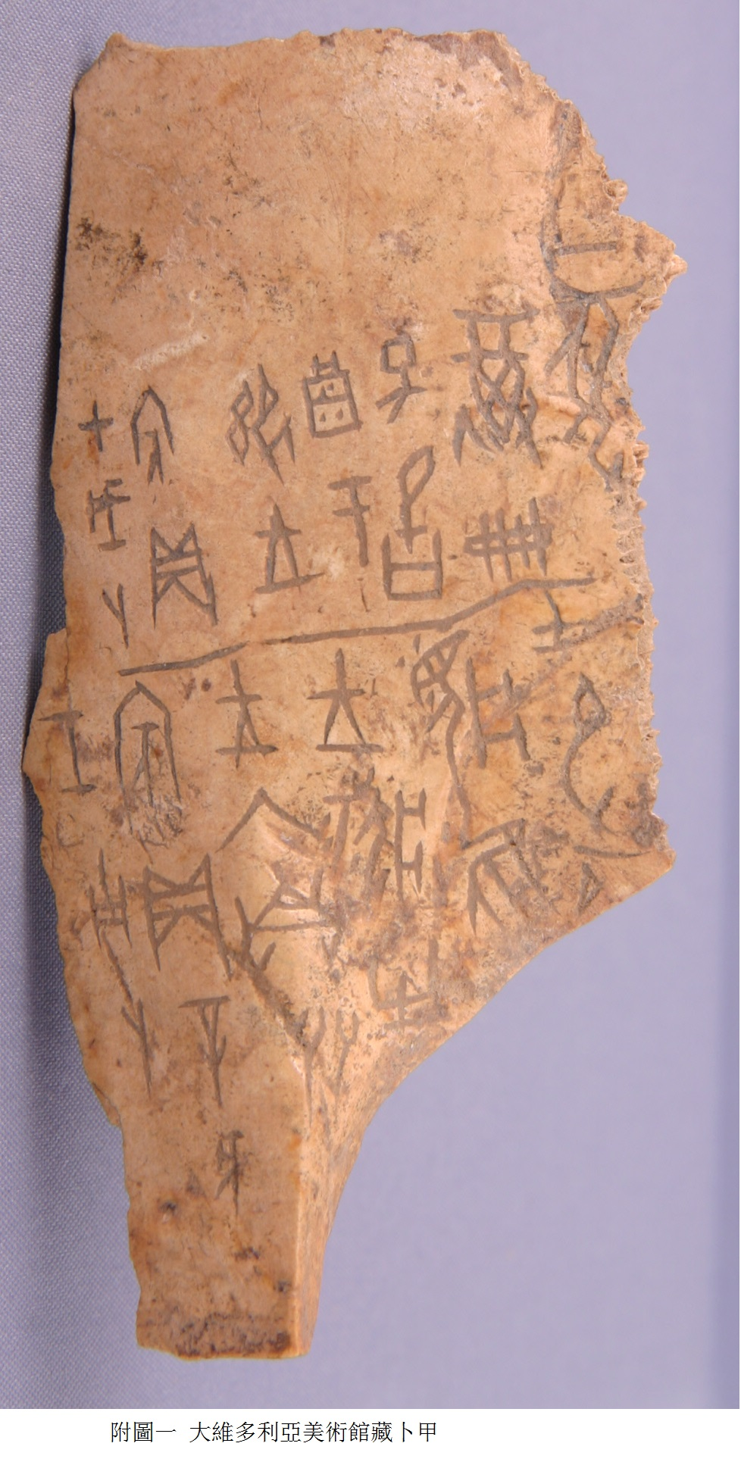
彩图

∗本文为国家社科基金青年项目“甲骨文对读材料的收集、整理与研究”（20CYY040）、国家社科基金重大委托项目“清华大学藏甲骨的综合整理与研究”（16@ZH017A4）、教育部、国家语委甲骨文研究与应用专项科研项目“甲骨文字新编”（YWZ-J005）阶段性成果。
朱彦民：《〈明义士家藏中国文物展〉中两片甲骨考释》，《文史哲》2001年第4期，第80－85页。蔡哲茂：《加拿大维多利亚博物馆藏五片甲骨介绍》，《甲骨文与殷商史（新八辑）》，上海古籍出版社，2018年11月，第96－102页。
图版来自https://aggv.ca/emuseum/objects/17045/oracle-bone?ctx=367f5ec9222d6931ad716984017f4c47338e20e8&idx=8。
为排印方便，本文所引释文一般采用宽式隶定。释文中缺一字的用“□”表示，所缺字数不详的用“”表示，依据残字或文例拟补的字，用“[ ]”表示。
于省吾主编：《甲骨文字诂林》，中华书局，1996年，第2152－2158页。姚萱：《殷墟花园庄东地甲骨卜辞的初步研究》，线装书局，2006年，第224页。宋华强：《释甲骨文的“戾”和“体”》，《语言学论丛》第43辑，商务印书馆，2011年9月，第338－351页。张惟捷：《殷墟YH127坑宾组甲骨新研》，万卷楼图书股份有限公司，2013年，第461－464页。张惟捷：《甲骨文研究二题——说与(助)》，《殷都学刊》2013年第3期，第1－12页。
裘锡圭先生及沈培先生认为此字当以读为“殒”为好，其观点转引自陈剑：《“备子之责”与“唐取妇好”》，李宗焜主编：《“中央研究院”第四届国际汉学会议论文集：出土材料与视野》，“中研院”，2013年，第182－183页。
钟柏生：《释“”》，《中国文字》新十五期，艺文印书馆，1991年，第10页。
（4）辞的背面刻有验辞“六日戊寅子殒”，其刻写位置与正面骨条“癸酉，贞：旬无忧”的刻写位置相同，且“癸酉”六天后即是“戊寅”，可知“六日戊寅子殒”是“癸酉，贞：旬无忧”的验辞，“六日戊寅子殒”的“子”非“子”，而是另一人，与（5）辞的“七日己[巳子]殒”不矛盾。
黄天树：《甲骨文所见的商代丧葬制度》，《黄天树甲骨金文论集》，学苑出版社，2014年，第205页。
朱彦民：《〈明义士家藏中国文物展〉中两片甲骨考释》，第84页。
蔡哲茂：《加拿大维多利亚博物馆藏五片甲骨介绍》，第101页。
除（8）（9）两辞以外，《合补》4389正也有可能是“祼”连用，但“祼”字拓本较模糊，未敢肯定。“祼”可能应点断作“祼，”，“祼”表示祼祭，“”表示某种用牲法。
蒙匿名评审专家提示，从国家图书馆“甲骨世界”第2850号彩照看，《合集》5184最左边尚残剩“爿”旁，当为“”字残文。
裘锡圭：《甲骨文中所见的商代农业》，《农史研究》第八辑，农业出版社，1989年，第29页；又收入氏著《古文字论集》，中华书局，1992年，第177页；据后者收入氏著《裘锡圭学术文集·甲骨文卷》，复旦大学出版社，2012年，第257页。
裘锡圭：《史墙盘铭解释》，《文物》1978年3期，第32页注；又载尹盛平主编：《西周微氏家族青铜器群研究》，文物出版社，1992年，第281页注；又收入氏著《古文字论集》，第383页注；后收入氏著《裘锡圭学术文集·金文及其他古文字卷》，复旦大学出版社，2012年，第7页注。
刘钊先生认为“”是“兮”字（刘钊：《释甲骨文耤、、蟺、敖、㦵诸字》，《吉林大学学报》1990年2期，第9－10页；后收入氏著《古文字考释丛稿》，岳麓书社，2005年，第4－7页）。但平常所见“兮”字主要作（《合集》23666）、（《合集》34481）、（《合集》32212）、（《合集》33694）等形，与“”的结构不同，两者恐非一字。
刘钊主编：《新甲骨文编（增订本）》，福建人民出版社，2014年，第417页。李宗焜：《甲骨文字编》，中华书局，2012年，第1204页。韩江苏、石福金：《殷墟甲骨文编》，中国社会科学出版社，2017年，第941页。陈年福：《甲骨文字新编》，线装书局，2017年，第65页。

